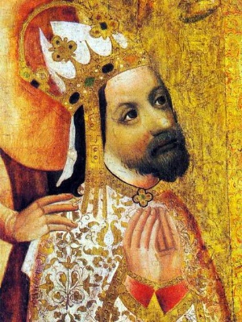
Ahoj moji malí historici,
tento týden si přečtěte něco víc o vládě Karla IV. na s. 45 až 47 (Karel IV., český král; Otec vlasti).
Mnoho z toho znáš z naší besídky.
Toto si zapamatuj (příští týden své znalosti uplatníš na Alfovi):
KAREL IV. – Otec vlasti
- Karel IV. byl vzdělaný (znal 5 jazyků)
- podporoval řemesla a obchodování
- usiloval o rozvoj sadařství, vinařství a polního hospodářství
- staral se o bezpečnost na cestách
- podporoval církev
- nechal vybudovat:
: Nové Město pražské
: Karlův most
: Karlštejn
: Hladová zeď
: Karlova univerzita (r. 1348)
: Karlovy Vary
: Katedrála sv. Víta – jsou v ní uloženy korunovační klenoty (svatováclavská
koruna, žezlo a jablko)
- jsou zde v hrobkách ostatky českých králů a knížat

Moc vám doporučuji podívat se opět na youtube - Dějiny udatného českého národa (všechny kreslené díly jsou dlouhé maximálně 3 minuty). Je to opravdu prímovní:
Karel IV. díl 37: https://www.youtube.com/watch?v=vdDj2-cYVsA
díl 38: https://www.youtube.com/watch?v=L8aMBOjVgYA
díl 39: https://www.youtube.com/watch?v=28gEExRd8S0

